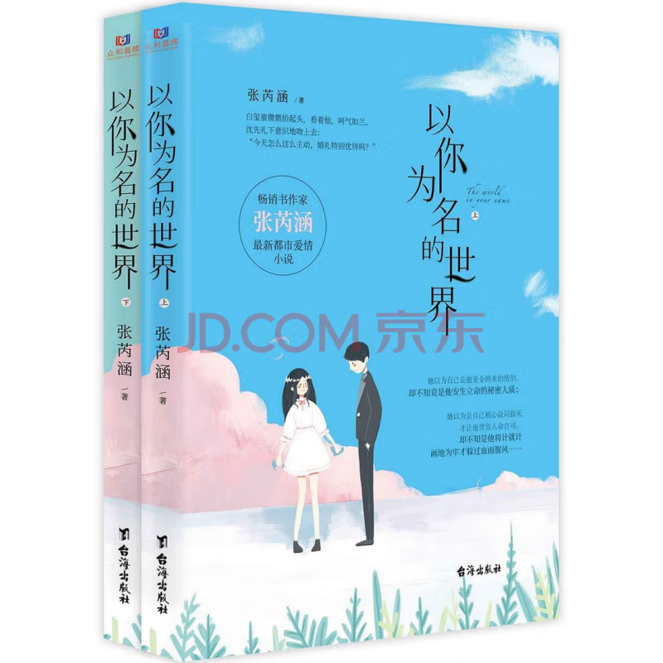

基本信息

书名： 以你为名的世界（上下册）

作者：张芮涵 著

出版社：台海出版社

出版日期：2021-01

ISBN：9787516827253

页码：358

定价：78.00元

装帧：平装

开本：16开

内容简介

白玺童本是富贵人家的千金小姐，一朝走失，沦落于寒门生活。
白玺童在复杂的再生家庭生活历尽坎坷，后认识了年轻俊雅的富家子沈先礼，二人产生感情。白玺童沉迷于爱情中，不承想沈先礼却是想用她的身份，要挟她的亲生父亲。商场征战，龙虎相争中，白玺童卷入一场场阴谋算计之中……
意料之外，白玺童竟然成为这其中的大赢家。兜兜转转，初心难忘，沈先礼终于认识到白玺童才是他此生重要的人。最终，他们散尽家财，携手走进红尘之中……

目 录

【上册】
第一章 这人生为什么如此艰难
第二章 她是绣在屏风上的鸟
第三章 山雨欲来风满楼
第四章 沈氏集团岌岌可危
【下册】
第十二章从此两不相欠，两不相干
第十三章 我恨，你是你，我是我
第十四章 你缺失的爱，我想都给你
第十五章 有备而来，宣告主权

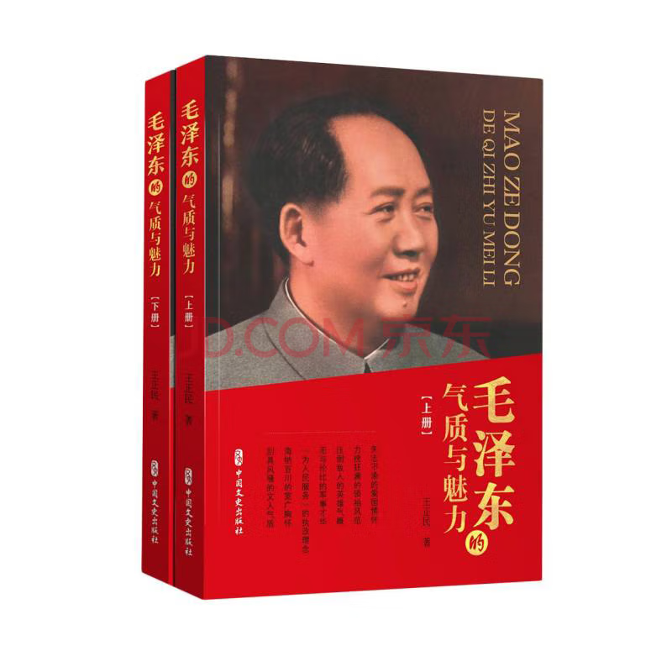基本信息

书名：毛泽东的气质与魅力（上、下册）

作者： 王正民
出版社：中国文史出版社
出版日期：2021-01
ISBN：9787520520515
页码：722
定价：128.00元
装帧：平装
开本：16开

内容简介

毛泽东是中国历史上伟大的民族英雄，忠诚坚贞的爱国者、伟大的无产阶级革命家、人民领袖，还是伟大的思想家、理论家、政治家、军事家、诗人、书法家。在他身上不但有革命领袖驾驭时代风云的卓越才能和宏伟气魄，还折射着思想家的聪明睿智，理论家的科学与深邃，政治家的高瞻远瞩，战略家的宏伟气魄和谋略家经天纬地的雄才大略，革命诗人的浪漫情怀和书法家的飘逸潇洒。
读一本书，从中领略领袖身上的无穷魅力与卓越气质，展现了历史巨人与平民领袖的风采。

目 录

【上册】
一 矢志不渝的爱国情怀
壮怀激烈，粪土当年万户侯
实行持久战，把日本人打回老家去
坚定不移，将革命进行到底
居安思危，高度警觉国家安全
二 力挽狂澜的领袖风范
【下册】
五 无与伦比的军事才华
谋略高超，驾驭战争主动权的谋略大师
出神入化、炉火纯青的指挥艺术

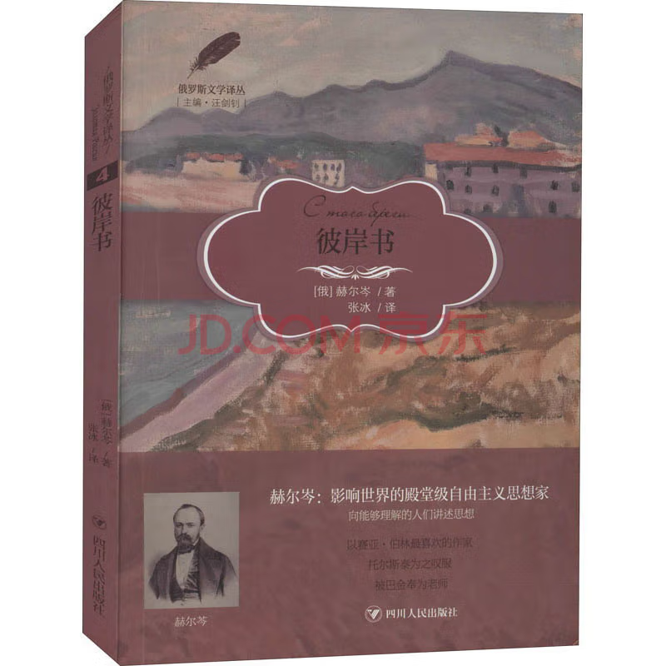

基本信息

书名：彼岸书
作者：[俄罗斯] 赫尔岑
出版社：四川人民出版社
出版日期：2021-08
ISBN：9787220123221
页码：257
定价：49.80元
装帧：平装
开本：32开

内容简介

19世纪以降，俄罗斯诞生了一大批的文学巨匠，如普希金、赫尔岑、托尔斯泰、陀思妥耶夫斯基、屠格涅夫等，这些金子般的名字迄今仍在向世人闪烁着独特的光芒。然而，作为一座富矿，俄罗斯文学在我国所显露的仅是冰山一角，大量的宝藏仍在我们有限的视阈之外。“俄罗斯文学译丛”进一步挖掘那些静卧在俄罗斯文化沃土中的金锭，向中国读者展示赫尔岑的人性，丘特切夫的智慧，费特的唯美，苔菲的幽默，什克洛夫斯基的精致，波普拉夫斯基的超现实，哈尔姆斯的怪诞……可以说，入选本丛书的均是经过淘洗和淬炼的经典文本，他们都配得上“金色”的荣誉。
目 录

给我儿子亚历山大
引语
别了！（1849年3月1日于巴黎）
雷雨之前（甲板上的谈话）
雷雨之后
共和国第57周年（统一于不可分割）
活过一生
安慰
1849年的尾声
多诺佑·科尔考斯、瓦尔德加马斯侯爵和罗马皇帝尤里安

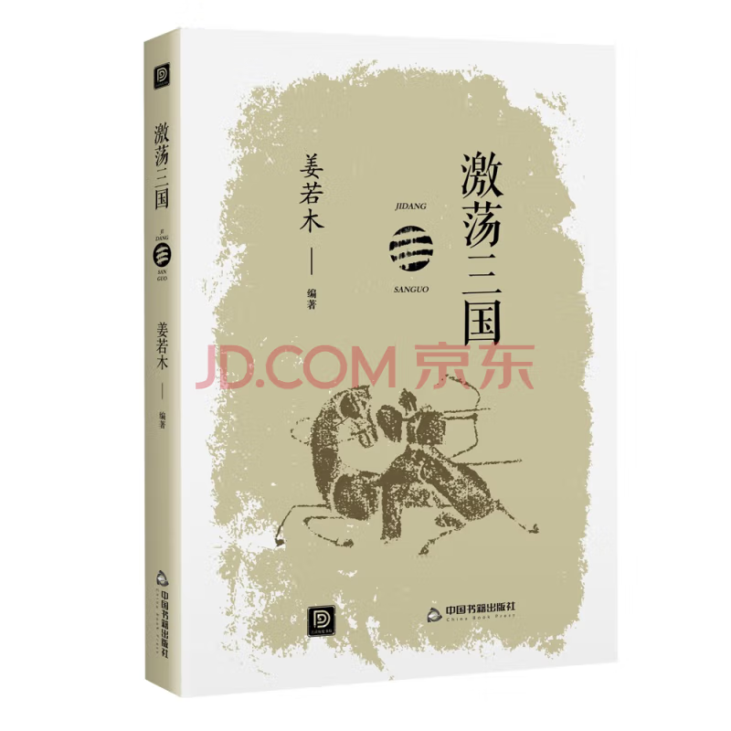

基本信息

书名： 激荡三国
作者：姜若木 著
出版社：中国书籍出版社
出版日期：2021-06
ISBN：9787506883047
页码：224
定价：49.80.00元
装帧：平装
开本：16开

内容介绍

《激荡三国》内容的主体是从公元□□0年到公元□80年的这一段历史。从东汉末年，我国进入了历史上的第二次大乱世即三国两晋南北朝，三国则是这次大乱世的序幕。它开始于公元□□0年曹丕受禅称帝，而结束在公元□80年的晋灭东吴。但也有些人把三国的历史上溯到公元184年黄巾大起义，其实也不为过，毕竟从那时开始，进入了三国开始形成的时期。本书是想让大家能从历史的角度去看一看真正的三国，希望能引起历史爱好者们去探询三国的兴趣。

目录
第一章 落日残照下的东汉王朝1
第二章 群雄割据与群雄逐鹿 35
第三章 曹操、孙权和刘备的兴起 69
第四章 扫平北方——谈曹魏政权的兴衰 ? 105
第五章 入主巴蜀——谈蜀汉政权的兴盛 ? 133
第六章 盘卧江东——谈东吴政权的发展 ? 165
第七章 分久必合，天下一统 183
一、司马炎承祖志篡魏建晋 185
二、奇兵入川，蜀汉二世而终 187
三、晋军兵抵石头城，九州归一 199



基本信息

书名：2020年短篇小说选粹
作者: 杨庆祥，韩欣桐 著
出版社:北岳文艺出版社
出版时间:2021-03
定价:59.80.00
ISBN:9787537863919
页码：314
开本:16
装订:平装

内容介绍

《2020年短篇小说选粹》是对2020年中国短篇小说的创作实绩所做的及时盘点和总结。其中既包括悉心遴选的□0□0年度极具代表性的短篇小说作品，也包括在各个单篇作品之后所附的深度解读，以及在绪论部分对该年度短篇小说创作状况的宏观性把握。入选的每一篇小说后面都附有一段精彩的解读文字，等于为读者预留了一把打开另一个心灵的备用钥匙。这些短篇小说题材涉及广泛，内容有深度，无论从思想性、艺术性，还是可读性来讲都极具代表性。

目录

1 一只单纯的野兽/谢络绎
21 我只想坐下/张天翼
50 去听他的演唱会/林森
69 集美饭店/李晁
90 黄昏马戏团/阮夕清
109 去看乌嘎跳舞/渡澜
..............
374 双城记/郑小琼
394 论坛之夜/李黎



基本信息
书名：一本书读懂婚姻说
作者:慧海
出版社:民主与建设出版社
出版时间:2021-01
定价:48.00
ISBN:9787513931557
页码：214
开本:16
装订:平装

内容介绍

当下的都市，大龄女性越来越多，大龄男性也越来越多，很多人都在婚姻的大门前彷徨、徘徊，都希望婚后生活如伊甸园般梦幻灿烂。真实的婚姻生活却充斥了柴米油盐、一地鸡毛的小事，而婚姻的幸福，也需要两个人去共同维护和经营。
随着现代生活水平的提高与压力的增加，人们对婚姻有了更高的要求，婚姻里上有老下有小的小夫妻，不仅是忙碌的工薪族，还是辛苦的婚姻中人。那么，如何才能让婚姻生活越来越轻松，让家庭越来越幸福呢？幸福家庭的基础是丰厚的物质、稳固的感情。闲暇之余不妨和你的另一半一起打开本书，读懂婚姻，在共同的学习中加深感情、巩固家庭，学会经营婚姻、经营家庭。

目录
第一章 带你了解婚姻的前世今生
男女的吸引力源自先天条件 / 2
婚姻是私有制的产物 / 6
..............
别再犯同样的错误 / 199
别让离婚的阴影遮住了阳光 / 202
后 记 / 205

